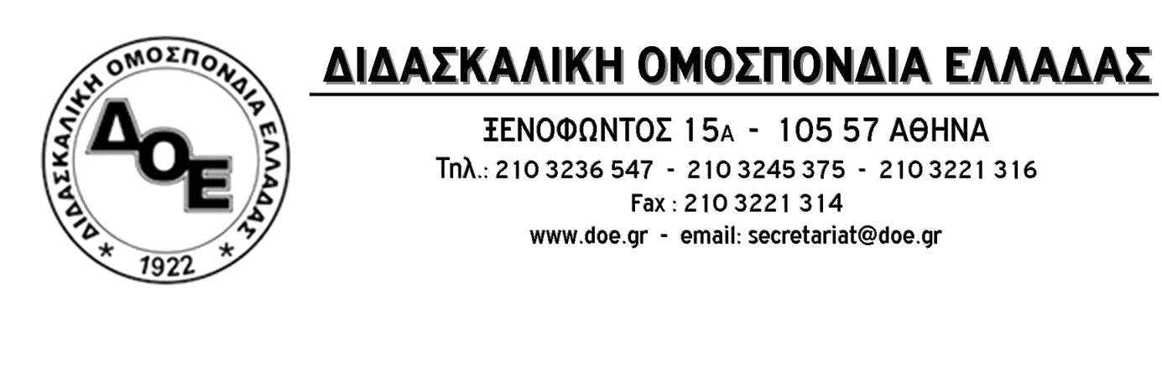
Αρ. Πρωτ. 581 | Αθήνα 12/4/2016  Προς  1. Τον Υπουργό Παιδείας  κ. Νίκο Φίλη  2. Τους Συλλόγους Εκπαιδευτικών Π.Ε.

Παρασκευή 15/4/2016
Συγκέντρωση διαμαρτυρίας στο Υπουργείο Παιδείας
ΚΑΤΩ ΤΑ ΧΕΡΙΑ ΑΠΟ ΤΟ ΝΗΠΙΑΓΩΓΕΙΟ
ΚΑΜΙΑ ΣΥΓΧΩΝΕΥΣΗ/ΚΑΤΑΡΓΗΣΗ ΝΗΠΙΑΓΩΓΕΙΩΝ

Κατατέθηκε τη Δευτέρα 11/4/2016 για να αποσυρθεί και να κατατεθεί και πάλι την Τρίτη 12/4, το Σχέδιο Νόμου του Υπουργείου Παιδείας, της κυβέρνησης ΣΥ.ΡΙΖ.Α. – ΑΝ.ΕΛ. «Ρυθμίσεις για την Έρευνα και άλλες διατάξεις». Σύμφωνα με τα όσα ορίζονται στο άρθρο 35, «Ρύθμιση θεμάτων σχολικών μονάδων πρωτοβάθμιας εκπαίδευσης», αλλάζει η οργανικότητα των νηπιαγωγείων και διπλασιάζεται αυθαίρετα ο ελάχιστος αριθμός νηπίων που απαιτούνται για τη λειτουργία Νηπιαγωγείου. Συγκεκριμένα:
« 1. α) Η παρ. 5 του άρθρου 3 του ν. 1566/1985 (Α΄167), όπως έχει αντικατασταθεί με την παρ.18 του άρθρου 45 του ν.4264/2014 (Α΄118), αντικαθίσταται ως εξής:
«5. Τα νηπιαγωγεία, ανάλογα με τον αριθμό των οργανικών θέσεων των νηπιαγωγών, είναι μονοθεσία ή πολυθέσια. Η οργανικότητα των νηπιαγωγείων προσδιορίζεται με βάση την αντιστοιχία νηπιαγωγού προς αριθμό νηπίων και η οποία δεν μπορεί να υπερβαίνει τον ένα (1) νηπιαγωγό για κάθε είκοσι πέντε (25) νήπια και όχι λιγότερο από: α) δέκα τέσσερα (14) νήπια και β) πέντε (5) νήπια σε σχολικές μονάδες απομακρυσμένων, δυσπρόσιτων και παραμεθόριων περιοχών ή περιοχών με δυσκολίες πρόσβασης ή περιοχών για τις οποίες απαιτείται μεταφορά/μετακίνηση νηπίων σύμφωνα με τις ισχύουσες διατάξεις νόμων και κανονιστικών πράξεων. Την ευθύνη για την τήρηση του αριθμού των μαθητών ανά τμήμα έχει ο οικείος Διευθυντής Πρωτοβάθμιας Εκπαίδευσης. Με κοινή απόφαση των Υπουργών Οικονομικών και Παιδείας, Έρευνας και Θρησκευμάτων καθορίζεται ο αριθμός των μαθητών που αντιστοιχεί σε κάθε νηπιαγωγό…».
Οι «θεσμοί» (Ε.Ε-Δ.Ν.Τ.) θα είναι, σίγουρα, ιδιαίτερα ικανοποιημένοι με τις ρυθμίσεις της κυβέρνησης, καθώς το ίδιο το υπουργείο παραδέχεται, με κυνισμό, στην αιτιολογική έκθεση του σχεδίου νόμου, ότι η ρύθμιση «συμβάλλει τα μέγιστα σε ορθολογική κατανομή του εκπαιδευτικού προσωπικού και εξοικονόμηση δαπανών».
Είναι ξεκάθαρο ότι στόχος του Υπουργείου Παιδείας, με δεδομένη την ανυπαρξία μόνιμων διορισμών, είναι να προχωρήσει σε μαζικές συγχωνεύσεις/καταργήσεις Νηπιαγωγείων ανά την Ελλάδα.
Ιδιαίτερα για την επαρχία αλλά και για τις περιοχές όπου, εξ αιτίας των άθλιων κτιρίων στα οποία στεγάζονται τα νηπιαγωγεία, λειτουργούν τμήματα με μικρό αριθμό νηπίων, το κύμα των συγχωνεύσεων/καταργήσεων προβλέπεται μεγάλο. Αυτό θα έχει ιδιαίτερα δυσμενείς επιπτώσεις στην ποιότητα της εκπαίδευσης των νηπίων και θα οδηγήσει και στην απίστευτη ταλαιπωρία τους με μετακινήσεις ώστε να φτάσουν στο πλησιέστερο νηπιαγωγείο.
Είναι, πλέον, ξεκάθαρο το τι πραγματικά εννοούσε ο Υπουργός Παιδείας όταν μιλούσε για δίχρονη προσχολική αγωγή και είναι προφανές ότι από τη στιγμή που βάλλεται το νηπιαγωγείο κατ’ αυτόν το βάναυσο τρόπο ανοίγει ο δρόμος και ανάλογες ρυθμίσεις και στην υπόλοιπη εκπαίδευση. Οι μνημονιακές, αντιλαϊκές πολιτικές Κυβέρνησης, Ε.Ε. και Δ.Ν.Τ. πρέπει, με τους αγώνες μας, να ανατραπούν.
Υπερασπιζόμαστε το δημόσιο δωρεάν νηπιαγωγείο, το δημόσιο δωρεάν σχολείο, ενάντια στις πολιτικές διάλυσης της εκπαίδευσης.

Διεκδικούμε:
• Άμεση απόσυρση του άρθρου 35 του Σχεδίου Νόμου που κατέθεσε η κυβέρνηση.
- Δεκατετράχρονο εκπαιδευτικό σχεδιασμό. Δίχρονη υποχρεωτική προσχολική αγωγή, δημόσια και δωρεάν για όλα τα παιδιά ηλικίας 4-6 χρονών, με αναλογία 1 προς 15.
- Κανένα παιδί 4-6 ετών έξω από το δημόσιο σχολείο.
• Ανέγερση νέων κτιριακών υποδομών, ικανών να ανταποκριθούν στις σύγχρονες ανάγκες της προσχολικής αγωγής .
- Ίδρυση νέων Νηπιαγωγείων.
- Άμεσος μόνιμος μαζικός διορισμός των απαιτούμενων Νηπιαγωγών (σύμφωνα με τις ανάγκες της εκπαίδευσης κι όχι τη δημιουργική λογιστική της κυβέρνησης).

Το Δ.Σ. της Δ.Ο.Ε. καλεί όλους τους εκπαιδευτικούς σε μαζική και δυναμική συμμετοχή στη συγκέντρωση διαμαρτυρίας στο Υπουργείο Παιδείας την Παρασκευή 15 Απριλίου 2016 στις 11:30 π.μ.
Για τη διευκόλυνση της συμμετοχής των συναδέλφων στη συγκέντρωση, το Δ.Σ. κηρύσσει 3ωρη στάση εργασίας (11 π.μ. – 2 μ.μ.). Οι Σύλλογοι μπορούν να κηρύξουν επιπλέον στάσεις εργασίας πριν ή μετά το τρίωρο της Δ.Ο.Ε. αν το κρίνουν απαραίτητο.

